**会议纪要**

**时间 | 2020年9月14日 20:00-20:40**

**地点 | 腾讯会议 ID:437 623 648**

**参与人员 | 万波 任智源 汤建龙 赵元哲 孙景荣 李庆辉 斯海飞 刘福杰 荣政 张淑平 汤华莲 段江涛 霍秋艳 孙德春 黄曦 霍俊彦 罗勇江 王琨 刘松华 张铮 李庆辉 马向超 施建章 王勇 何立火 李雁妮 赵钢 殷延瑞 张菊莉等共计37人**

**会议议题**

1. 介绍本学期课程学习的形式组成及其学时，将原先的20次线下课时调整为16课时；讨论线上、线下学习的考核方式、线上资源的共享与平台等；

工作量: 44+40, 16次线下课, 10次上机，课表中停课6次课即为线上课。

1. 介绍线上学习系统：C语言程序设计智慧教育平台；介绍并讨论关于学生名单的导入，学习资源的上传等；
2. 介绍MOOC资源的共享，平台中没有的课程将在相关文件中为学生提供其它学习资源的链接。

**会议结论**

* 将原20次线下教学课时调整为16课时（采用的方式是停了部分原课表上的课，见下面两个图，一个是整体停课信息，一个是具体哪一次课停了），线上和线下教学内容安排见附件“20200701C语言计划.pptx”；

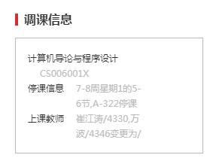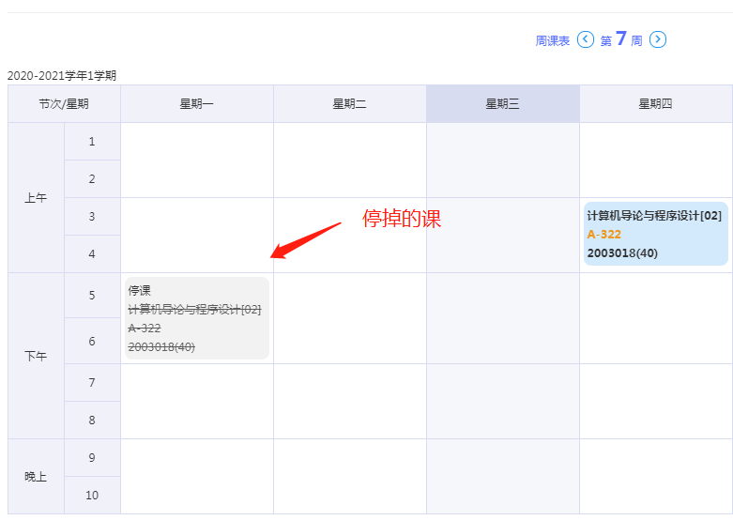

* 线上学习纳入学生平时考核成绩，其它考核形式比重不变；

平时10%+导论20%+期中30%+期终40%

* 线上课程的上课时间由任课教师根据自己的情况自行安排，可通过作业、线上辅导、提问等多种形式督促学生完成线上学习内容，保证线上教学质量。
* 所有课表上安排的课时（标志为停课的除外）均为线下课时，建议每一次线上课程之前通知学生线上课程时间、平台、内容等；
* 线上学习系统统一为：C语言程序设计智慧教育平台，学生名单收集后统一导入，各位老师的课件资源可上传到平台供所有学生或特定班级学习；
* 线上平台没有的资源（导论部分的两次线上课），提供了其它学习资源链接供学生学习。

**问题及任务跟踪**

1.本次会议纪要、课表、新课程大纲将发至每位老师；

2.各班级收集学生名单，将在系统统一录入。